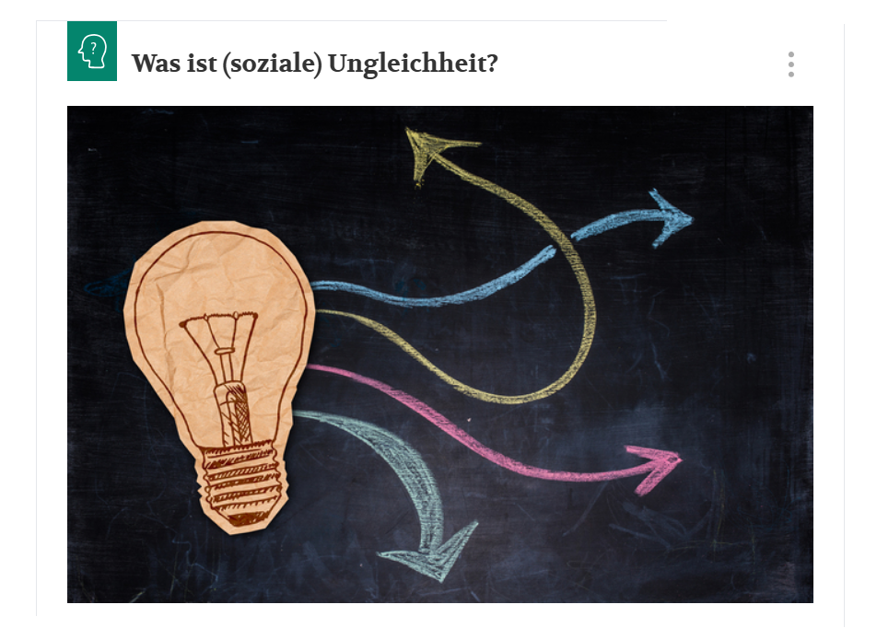
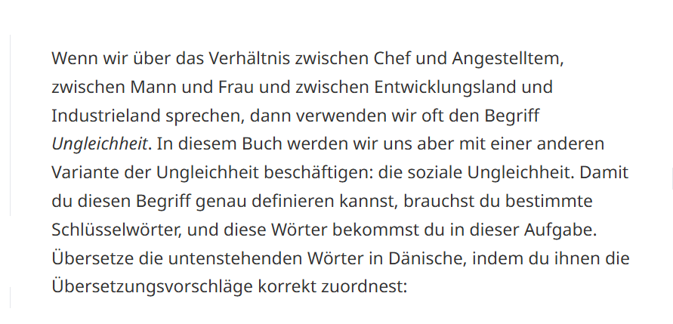
Oversæt følgende ord fra teksten til dansk:
Verhältnis |  |  | Begriff
Angestellte |  |  | Schlüsselwörter
Ungleichheit |  |  | Aufgabe
verwenden |  |  | beschäftigen

Bøj følgende verber i præsens (nutid)
sprechen brauchen verwenden
1.
2-
3.
1.
2.
3.

Hvilke ord passer sammen med de tyske ord?

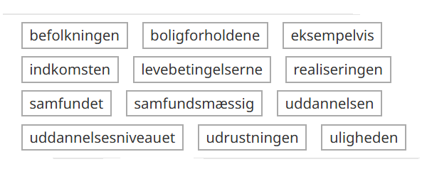
Tysk ord | Skriv det rigtige danske ord fra ovenstående kasser her:
die Ungleichheit
die Ausstattung
die Ausbildung
der Bildungsgrad
das Einkommen
die Lebensbedingungen
die Wohnverhältnisse
die Gesellschaft
gesellschaftlich
die Bevölkerung
die Vervirklichung
beispielsweise

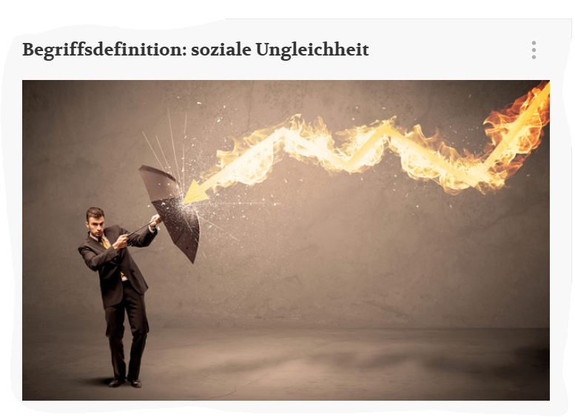
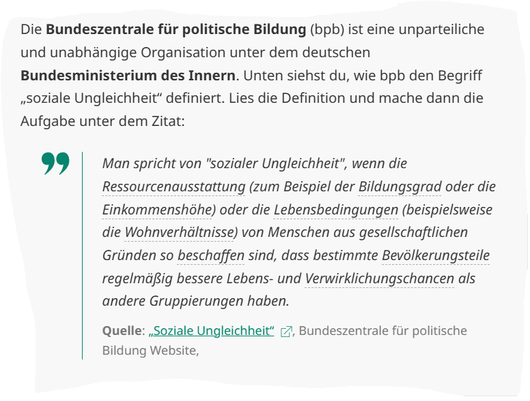
Gloser til ovenstående tekst:
Bundeszentrale für politische Bildung: Forbundscentralen for politisk dannelse
Bundesministerium des Innern: Det tyske Indenrigsministerium
Soziale Ungleichheit: Social ulighed
Einkommenshöhe: Indkomsstørrelse
Lebensbedinungen: Livsvilkår
gesellschaftlichen: samfundsmæssige
beschaffen: beskaffen
Bevölkerungsteile: dele af befolkningen
Verwirklichungschancen: chancer/muligheder for at realisere noget

Læs følgende sætninger og sæt X ved richtig eller falsch?
Richtig Falsch

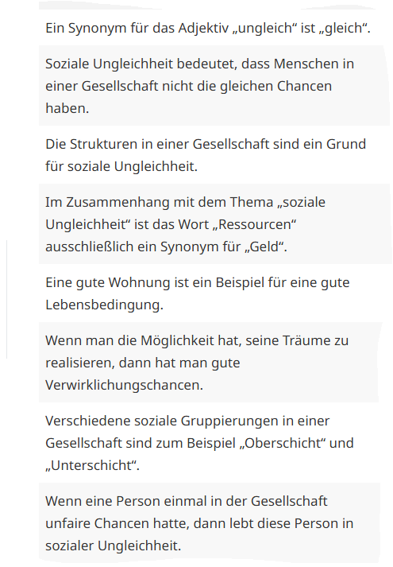


Skriv fælgende ord, som du ser på ovenstående foto:
5 substantiver | 3 verber | 3 adjektiver

Stil 5 spørgsmål til ovenstående foto: Brug følgende spørgeord:
Was | Wer | Wp | Wo | Warum

1.
2.
3.
4.
5.

